АДМИНИСТРАЦИЯ ГОРОДА КРАСНОЯРСКА

РАСПОРЯЖЕНИЕ

19.11.2021 | № 76-эк

Об утверждении схем границ прилегающих территорий,
на которых не допускается розничная продажа алкогольной
продукции, для открытых (определенных) или закрытых в течение
года детских и образовательных организаций или учреждений,
медицинских организаций, объектов спорта, вокзалов, мест массового скопления граждан, мест нахождения источников повышенной
опасности, объектов военного назначения на территории
города Красноярска

В соответствии с Федеральными законами от 22.11.1995 № 171-ФЗ «О государственном регулировании производства и оборота этилового спирта, алкогольной и спиртосодержащей продукции и об ограничении потребления (распития) алкогольной продукции», от 06.10.2003 № 131-ФЗ «Об общих принципах организации местного самоуправления в Российской Федерации», постановлением Правительства Российской Федерации от 23.12.2020 № 2220 «Об утверждении Правил определения органами местного самоуправления границ прилегающих территорий, на которых не допускается розничная продажа алкогольной продукции и розничная продажа алкогольной продукции при оказании услуг общественного питания», постановлением администрации города от 19.09.2014 № 591 «Об определении минимального значения и способа расчета расстояния от организаций и (или) объектов до границ прилегающих территорий, на которых не допускается розничная продажа алкогольной продукции», руководствуясь ст. 45, 58, 59 Устава города Красноярска, распоряжением Главы города от 22.12.2006 № 270-р:
- Утвердить схемы границ прилегающих территорий, на которых не допускается розничная продажа алкогольной продукции, для открытых (определенных) или закрытых в течение года детских и обра-зовательных организаций или учреждений, медицинских организаций, объектов спорта, вокзалов, мест массового скопления граждан, мест нахождения источников повышенной опасности, объектов военного назначения на территории города Красноярска:
1) схема границ прилегающих территорий, на которых не допускается розничная продажа алкогольной продукции, муниципального бюджетного учреждения культуры «Централизованная библиотечная система для детей имени Н. Островского», библиотека-филиал им. Р. Солнцева, по адресу: г. Красноярск, ул. Микуцкого, 8, согласно приложению 1;
2) схема границ прилегающих территорий, на которых не допус-кается розничная продажа алкогольной продукции, муниципального бюджетного учреждения культуры «Централизованная библиотечная система взрослого населения им. А.М. Горького», библиотека- филиал № 16 им. А.С. Серафимовича, по адресу: г. Красноярск, ул. Гусарова, 27а, согласно приложению 2;
3) схема границ прилегающих территорий, на которых не допускается розничная продажа алкогольной продукции, муниципального автономного учреждения дополнительного образования «Детская школа искусств № 16» по адресу: г. Красноярск, Академгородок, 21, согласно приложению 3;
4) схема границ прилегающих территорий, на которых не допускается розничная продажа алкогольной продукции, муниципального бюджетного учреждения культуры «Красноярский камерный оркестр», муниципального бюджетного учреждения культуры «Хоровой ансамбль солистов «Тебе поемъ» по адресу: г. Красноярск, пр-т Мира, 37д, согласно приложению 4;
5) схема границ прилегающих территорий, на которых не допускается розничная продажа алкогольной продукции, муниципального автономного общеобразовательного учреждения «Гимназия № 9» по адресу: г. Красноярск, ул. Мечникова, 13, согласно приложению 5;
6) схема границ прилегающих территорий, на которых не допускается розничная продажа алкогольной продукции, муниципального бюджетного дошкольного образовательного учреждения «Детский сад № 15» по адресу: г. Красноярск, ул. Елены Стасовой, 50м, согласно приложению 6;
7) схема границ прилегающих территорий, на которых не допускается розничная продажа алкогольной продукции, муниципального бюджетного дошкольного образовательного учреждения «Детский сад № 16» по адресу: г. Красноярск, ул. Норильская, 60, согласно приложению 7;

8) схема границ прилегающих территорий, на которых не допускается розничная продажа алкогольной продукции, муниципального бюджетного дошкольного образовательного учреждения «Детский сад № 24» по адресу: г. Красноярск, ул. Волгоградская, 2а, согласно приложению 8;
9) схема границ прилегающих территорий, на которых не допускается розничная продажа алкогольной продукции, муниципального бюджетного дошкольного образовательного учреждения «Детский сад № 26» по адресу: г. Красноярск, ул. Мате Залки, 11 б, согласно приложению 9;
10) схема границ прилегающих территорий, на которых не допускается розничная продажа алкогольной продукции, муниципального бюджетного дошкольного образовательного учреждения «Детский сад № 111» по адресу: г. Красноярск, ул. 78 Добровольческой Брига- ды, 27, согласно приложению 10;
11) схема границ прилегающих территорий, на которых не допускается розничная продажа алкогольной продукции, муниципального бюджетного образовательного учреждения «Средняя школа № 158» по адресу: г. Красноярск, ул. Складская, 32, согласно приложению 11;
12) схема границ прилегающих территорий, на которых не допускается розничная продажа алкогольной продукции, муниципального бюджетного образовательного учреждения «Лицей № 10», структурного подразделения «Детский сад» по адресу: г. Красноярск, ул. Карбыше- ва, 36, согласно приложению 12;
13) схема границ прилегающих территорий, на которых не допускается розничная продажа алкогольной продукции, муниципального автономного дошкольного образовательного учреждения «Детский сад № 43» по адресу: г. Красноярск, ул. 78 Добровольческой Брига- ды, 42, согласно приложению 13;
14) схема границ прилегающих территорий, на которых не допускается розничная продажа алкогольной продукции, муниципального бюджетного дошкольного образовательного учреждения «Детский сад № 106» по адресу: г. Красноярск, ул. Ольховая, 2 б, согласно приложению 14;
15) схема границ прилегающих территорий, на которых не допускается розничная продажа алкогольной продукции, муниципального бюджетного дошкольного образовательного учреждения «Детский сад № 97» по адресу: г. Красноярск, ул. Петра Ломако, 2а, согласно приложению 15;
16) схема границ прилегающих территорий, на которых не допускается розничная продажа алкогольной продукции, муниципального бюджетного дошкольного образовательного учреждения «Детский сад № 97» по адресу: г. Красноярск, ул. 9 Мая, 64, согласно при-ложению 16;
17) схема границ прилегающих территорий, на которых не допускается розничная продажа алкогольной продукции, краевого государственного автономного учреждения здравоохранения «Красноярская городская стоматологическая поликлиника № 1» по адресу: г. Красноярск, ул. Парашютная, 64, согласно приложению 17;
18) схема границ прилегающих территорий, на которых не допускается розничная продажа алкогольной продукции, войсковой части 3476 по адресу: г. Красноярск, ул. 5 Участок, 1а, согласно приложению 18;
19) схема границ прилегающих территорий, на которых не допускается розничная продажа алкогольной продукции, филиала № 2 Федерального государственного казенного учреждения «425 военный госпиталь» Министерства обороны Российской Федерации по адресу: г. Красноярск, ул. Горького, 2, согласно приложению 19;
20) схема границ прилегающих территорий, на которых не допускается розничная продажа алкогольной продукции, муниципального автономного учреждения «Центр спортивных клубов» по адресу: г. Красноярск, о. Отдыха, 15, стр. 1, согласно приложению 20;
21) схема границ прилегающих территорий, на которых не допускается розничная продажа алкогольной продукции, газонаполнительной станции акционерного общества «Красноярсккрайгаз» по адресу: г. Красноярск, ул. Технологическая, 16, согласно приложению 21;
22) схема границ прилегающих территорий, на которых не допускается розничная продажа алкогольной продукции, муниципального автономного дошкольного образовательного учреждения «Детский сад № 82» по адресу: г. Красноярск, ул. Королева, 4г, ул. Королева, 4г, стр. 2;
23) схема границ прилегающих территорий, на которых не допускается розничная продажа алкогольной продукции, многофункционального спортивного комплекса «Сопка» федерального государственного автономного образовательного учреждения высшего образования «Сибирский федеральный университет» по адресу: г. Красноярск, ул. Биатлонная, 25 б, согласно приложению 23;
24) схема границ прилегающих территорий, на которых не допускается розничная продажа алкогольной продукции, Wellness клуба Balance sport&spa общества с ограниченной ответственностью «ФЦ Баланс» по адресу: г. Красноярск, ул. Маерчака, 10, согласно приложению 24;
25) схема границ прилегающих территорий, на которых не допускается розничная продажа алкогольной продукции, Красноярской краевой общественной организации «Сибирский спортивный клуб» по адресу: г. Красноярск, ул. Свердловская, 3а, согласно прило- жению 25;
26) схема границ прилегающих территорий, на которых не допускается розничная продажа алкогольной продукции, скейт-парка по адресу: г. Красноярск, пр-т Свободный, 34, согласно приложе- нию 26;
27) схема границ прилегающих территорий, на которых не допускается розничная продажа алкогольной продукции, универсальной игровой площадки муниципального автономного учреждения «Центр спортивных клубов» по адресу: ул. Суворова, 128, согласно прило-жению 27;
28) схема границ прилегающих территорий, на которых не допускается розничная продажа алкогольной продукции, универсальной игровой площадки муниципального автономного учреждения «Центр спортивных клубов» по адресу: ул. Академика Павлова, 44, согласно приложению 28;
29) схема границ прилегающих территорий, на которых не допускается розничная продажа алкогольной продукции, муниципального автономного учреждения «Спортивная школа по видам единоборств», спортивный зал тхэквондо по адресу: г. Красноярск, пер. Афонтов- ский, 7, согласно приложению 30.
2. Настоящее распоряжение опубликовать в газете «Городские новости» и разместить на официальном сайте администрации города.
3. Распоряжение вступает в силу со дня его официального опубликования.

Заместитель Главы города –
руководитель департамента
экономической политики
и инвестиционного развития И.Р. Антипина

Приложение 1
к распоряжению
администрации города
от ____________ № _________

СХЕМА
границ прилегающих территорий, на которых не допускается
розничная продажа алкогольной продукции,
муниципального бюджетного учреждения культуры «Централизованная библиотечная система для детей имени Н. Островского»,
библиотека-филиал им. Р. Солнцева,
по адресу: г. Красноярск, ул. Микуцкого, 8

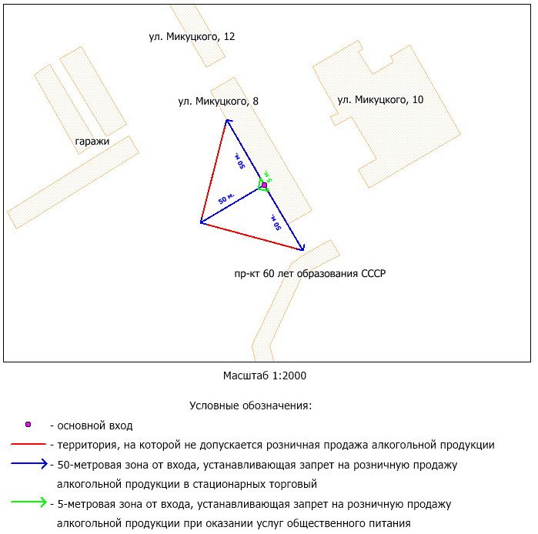

Приложение 2
к распоряжению
администрации города
от ____________ № _________

СХЕМА
границ прилегающих территорий, на которых не допускается
розничная продажа алкогольной продукции,
муниципального бюджетного учреждения культуры «Централизованная библиотечная система взрослого населения им. А.М. Горького»,
библиотеки-филиала № 16 им. А.С. Серафимовича,
по адресу: г. Красноярск, ул. Гусарова, 27а

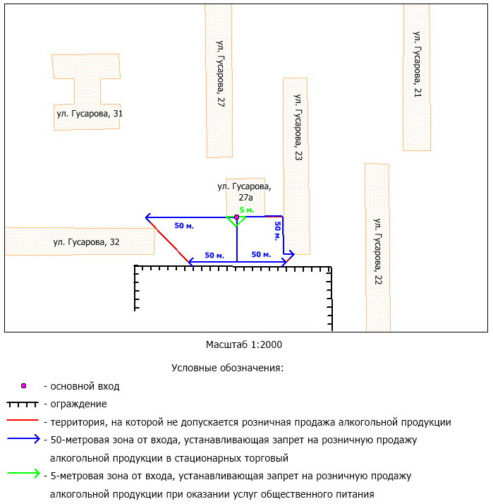

Приложение 3
к распоряжению
администрации города
от ____________ № _________

СХЕМА
границ прилегающих территорий, на которых не допускается
розничная продажа алкогольной продукции,
муниципального автономного учреждения дополнительного
образования «Детская школа искусств № 16»
по адресу: г. Красноярск, Академгородок, 21

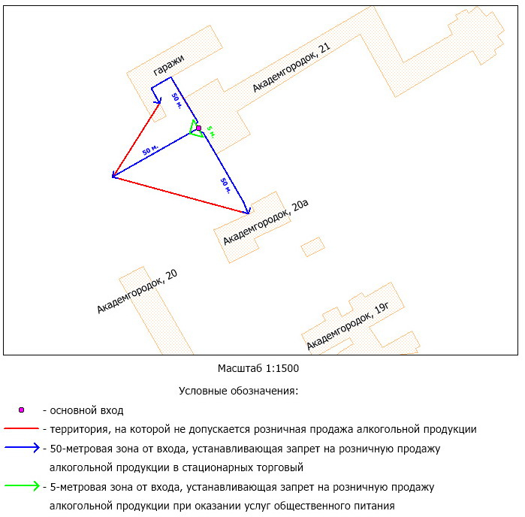

Приложение 4
к распоряжению
администрации города
от ____________ № _________

СХЕМА
границ прилегающих территорий, на которых не допускается
розничная продажа алкогольной продукции,
муниципального бюджетного учреждения культуры «Красноярский
камерный оркестр», муниципального бюджетного учреждения культуры «Хоровой ансамбль солистов «Тебе поемъ»
по адресу: г. Красноярск, пр-т Мира, 37д

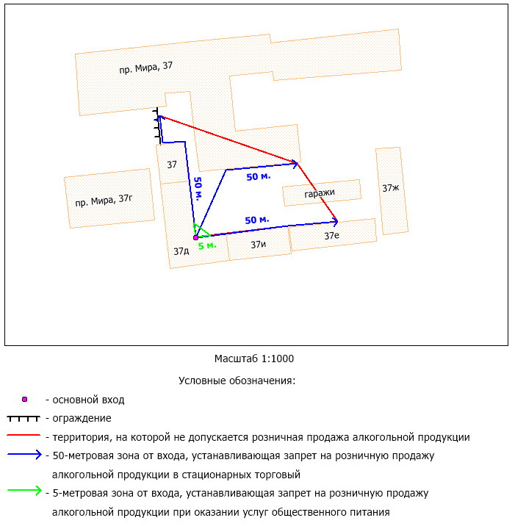

Приложение 5
к распоряжению
администрации города
от ____________ № _________

СХЕМА
границ прилегающих территорий, на которых не допускается
розничная продажа алкогольной продукции,
муниципального автономного общеобразовательного
учреждения «Гимназия № 9»
по адресу: г. Красноярск, ул. Мечникова, 13

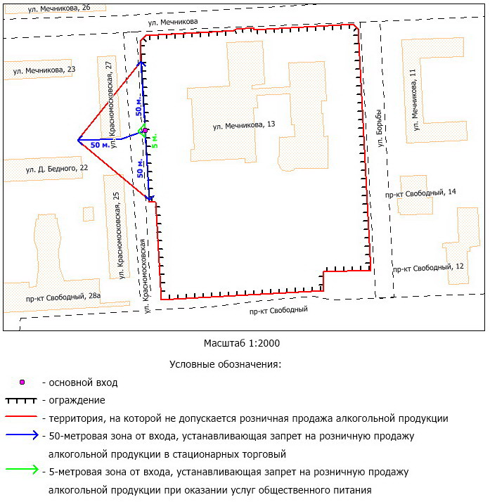

Приложение 6
к распоряжению
администрации города
от ____________ № _________

СХЕМА
границ прилегающих территорий, на которых не допускается
розничная продажа алкогольной продукции,
муниципального бюджетного дошкольного образовательного
учреждения «Детский сад № 15»
по адресу: г. Красноярск, ул. Елены Стасовой, 50м

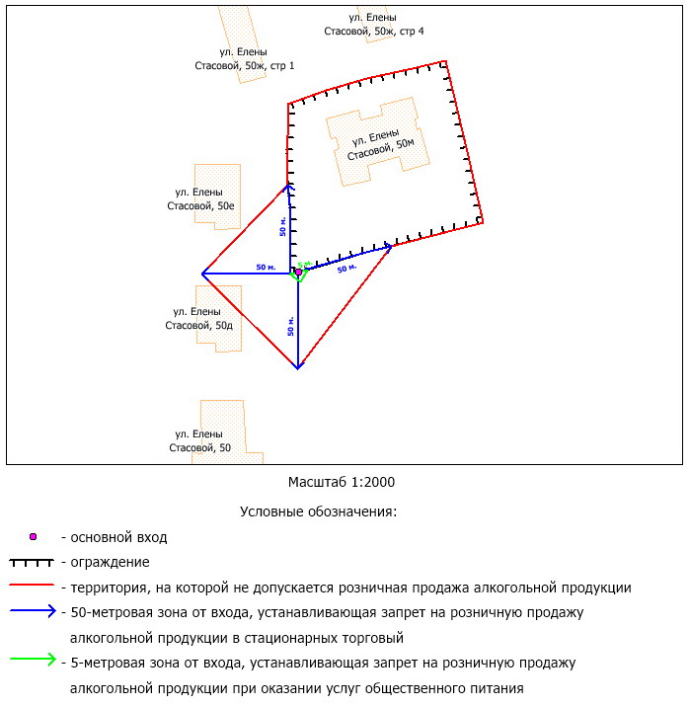

Приложение 7
к распоряжению
администрации города
от ____________ № _________

СХЕМА
границ прилегающих территорий, на которых не допускается
розничная продажа алкогольной продукции,
муниципального бюджетного дошкольного образовательного
учреждения «Детский сад № 16»
по адресу: г. Красноярск, ул. Норильская, 60

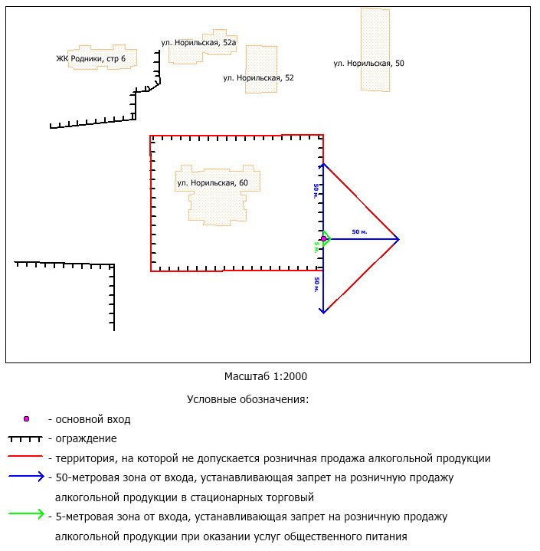

Приложение 8
к распоряжению
администрации города
от ____________ № _________

СХЕМА
границ прилегающих территорий, на которых не допускается
розничная продажа алкогольной продукции,
муниципального бюджетного дошкольного образовательного
учреждения «Детский сад № 24»
по адресу: г. Красноярск, ул. Волгоградская, 2а

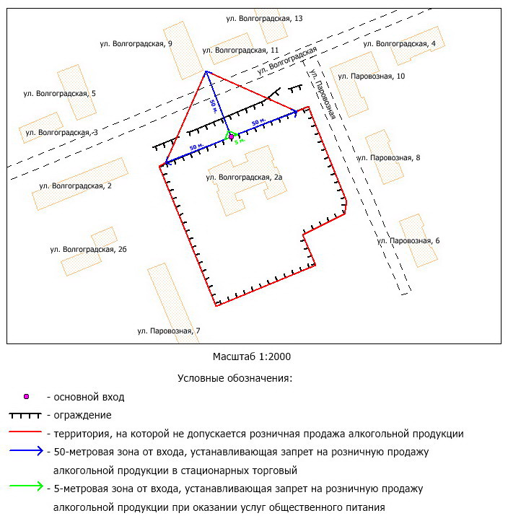

Приложение 9
к распоряжению
администрации города
от ____________ № _________

СХЕМА
границ прилегающих территорий, на которых не допускается
розничная продажа алкогольной продукции,
муниципального бюджетного дошкольного образовательного
учреждения «Детский сад № 26»
по адресу: г. Красноярск, ул. Мате Залки, 11 б

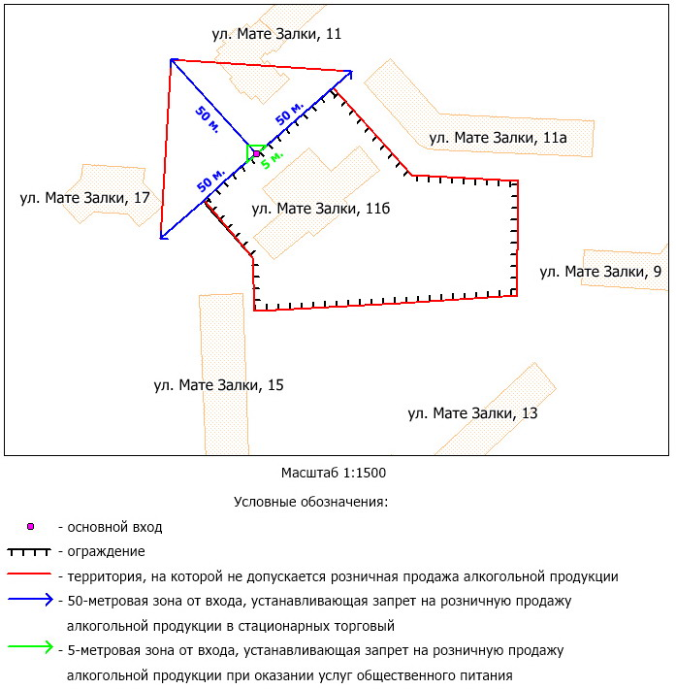

Приложение 10
к распоряжению
администрации города
от ____________ № _________

СХЕМА
границ прилегающих территорий, на которых не допускается
розничная продажа алкогольной продукции,
муниципального бюджетного дошкольного образовательного
учреждения «Детский сад № 111»
по адресу: г. Красноярск, ул. 78 Добровольческой Бригады, 27

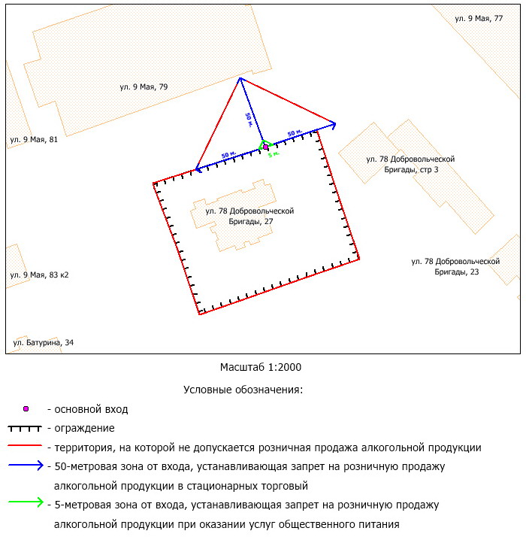

Приложение 11
к распоряжению
администрации города
от ____________ № _________

СХЕМА
границ прилегающих территорий, на которых не допускается
розничная продажа алкогольной продукции,
муниципального бюджетного образовательного учреждения
«Средняя школа № 158» по адресу: г. Красноярск, ул. Складская, 32

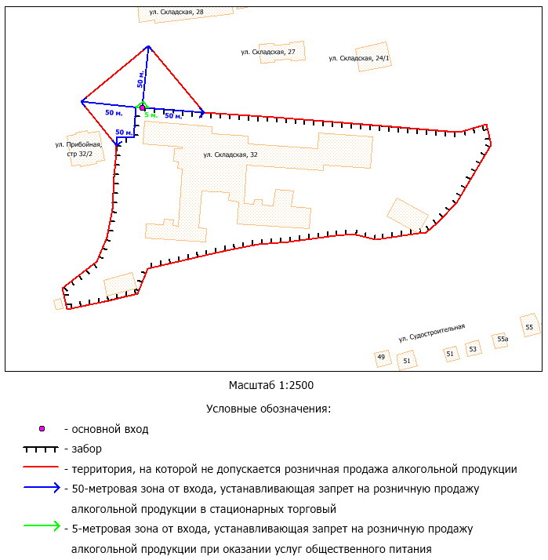

Приложение 12
к распоряжению
администрации города
от ____________ № _________

СХЕМА
границ прилегающих территорий, на которых не допускается
розничная продажа алкогольной продукции,
муниципального бюджетного образовательного учреждения
«Лицей № 10», структурного подразделения «Детский сад»,
по адресу: г. Красноярск, ул. Карбышева, 36

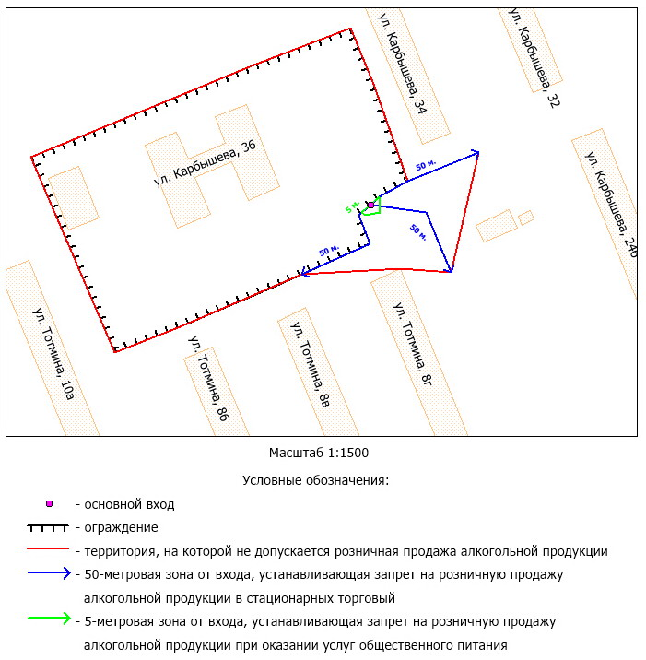

Приложение 13
к распоряжению
администрации города
от ____________ № _________

СХЕМА
границ прилегающих территорий, на которых не допускается
розничная продажа алкогольной продукции,
муниципального автономного дошкольного образовательного
учреждения «Детский сад № 43»
по адресу: г. Красноярск, ул. 78 Добровольческой Бригады, 42

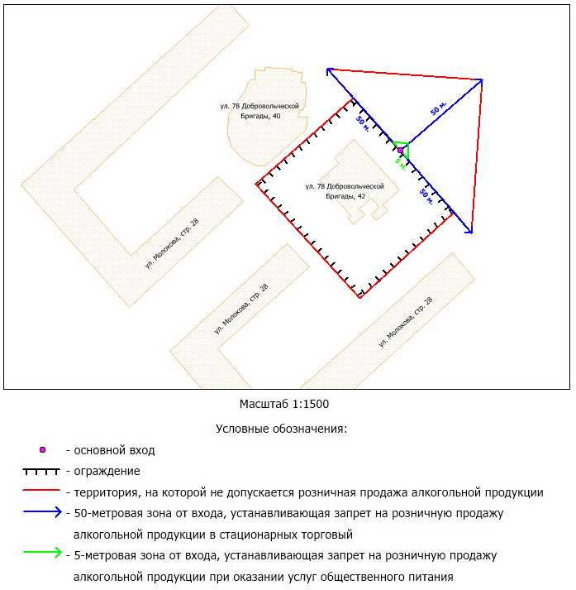

Приложение 14
к распоряжению
администрации города
от ____________ № _________

СХЕМА
границ прилегающих территорий, на которых не допускается
розничная продажа алкогольной продукции,
муниципального бюджетного дошкольного
образовательного учреждения «Детский сад № 106»
по адресу: г. Красноярск, ул. Ольховая 2 б

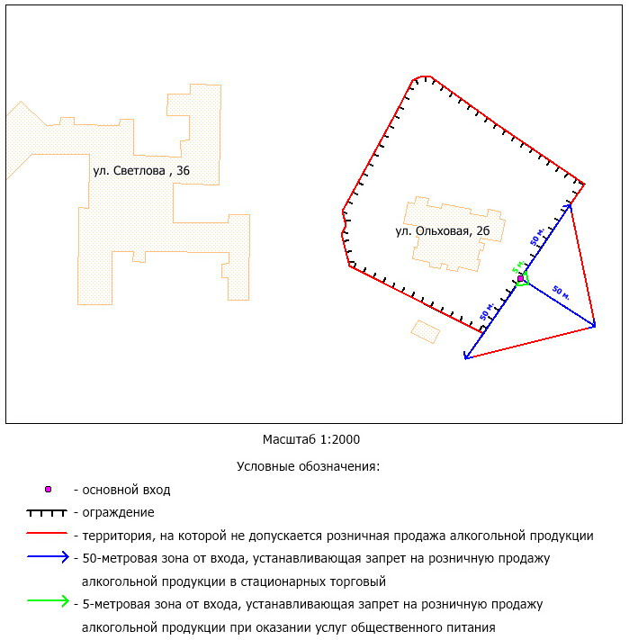

Приложение 15
к распоряжению
администрации города
от ____________ № _________

СХЕМА
границ прилегающих территорий, на которых не допускается
розничная продажа алкогольной продукции,
муниципального бюджетного дошкольного
образовательного учреждения «Детский сад № 97»
по адресу: г. Красноярск, ул. Петра Ломако, 2а

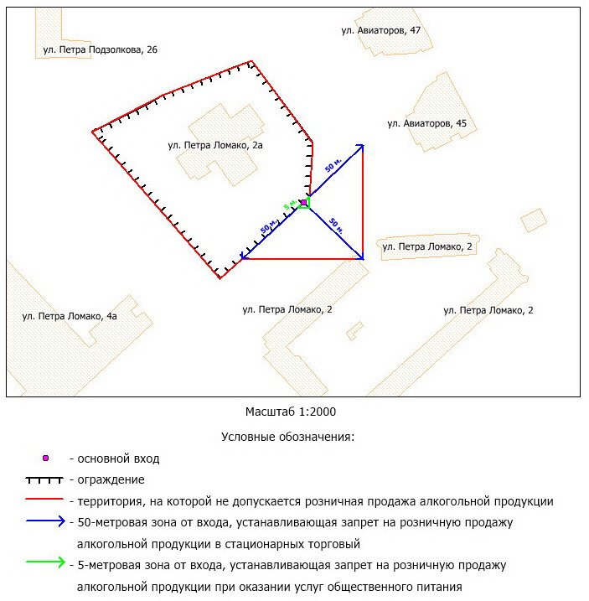

Приложение 16
к распоряжению
администрации города
от ____________ № _________

СХЕМА
границ прилегающих территорий, на которых не допускается
розничная продажа алкогольной продукции,
муниципального бюджетного дошкольного
образовательного учреждения «Детский сад № 97»
по адресу: г. Красноярск, ул. 9 Мая, 64

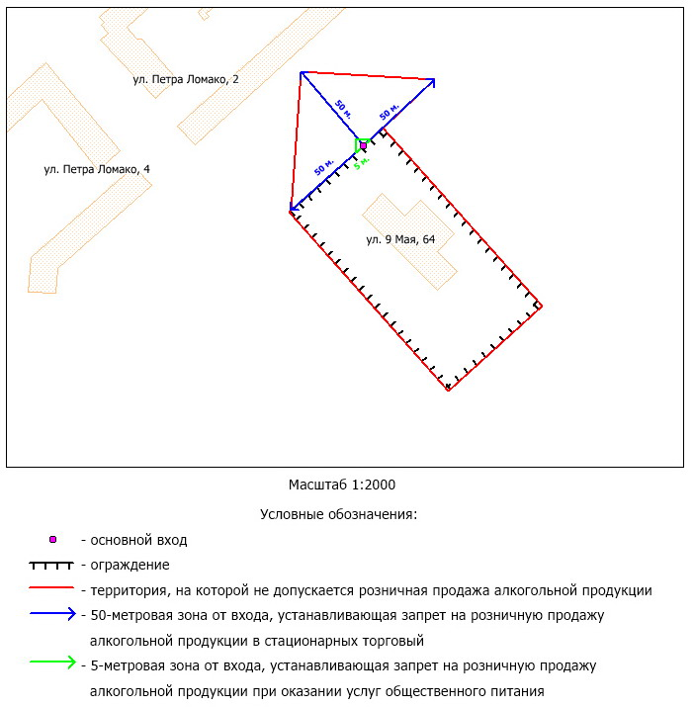

Приложение 17
к распоряжению
администрации города
от ____________ № _________

СХЕМА
границ прилегающих территорий, на которых не допускается
розничная продажа алкогольной продукции,
краевого государственного автономного учреждения здравоохранения «Красноярская городская стоматологическая поликлиника № 1»
по адресу: г. Красноярск, ул. Парашютная, 64

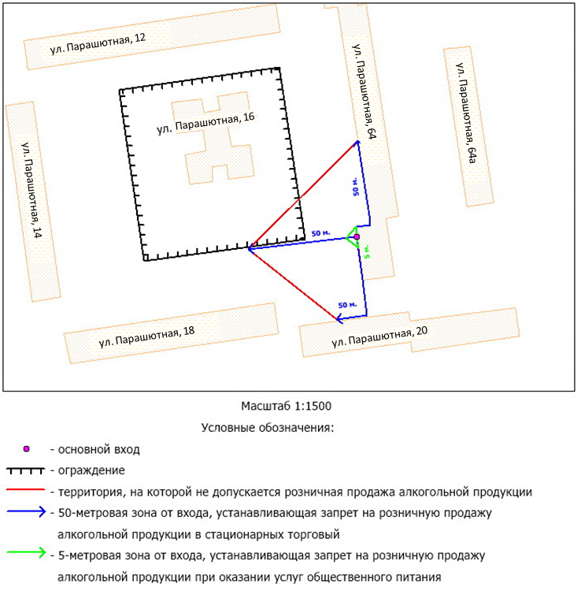

Приложение 18
к распоряжению
администрации города
от ____________ № _________

СХЕМА
границ прилегающих территорий, на которых не допускается
розничная продажа алкогольной продукции,
войсковой части 3476, по адресу: г. Красноярск, ул. 5 Участок, 1а

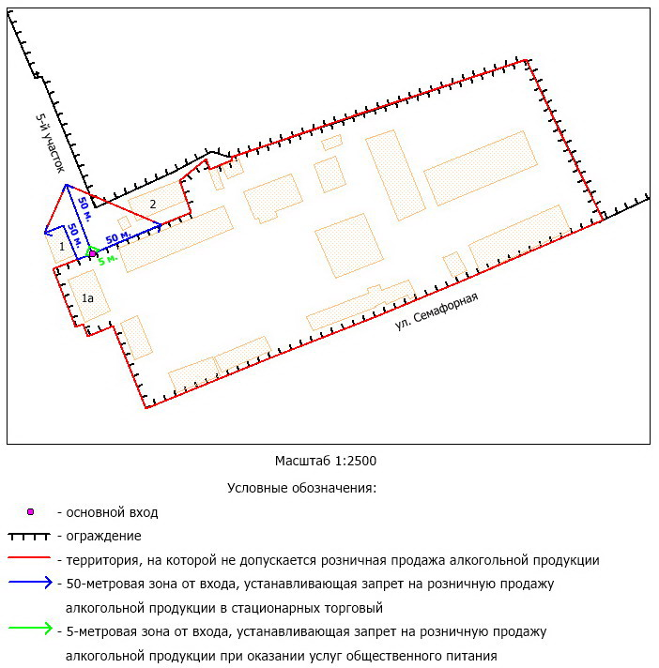

Приложение 19
к распоряжению
администрации города
от ____________ № _________

СХЕМА
границ прилегающих территорий, на которых не допускается
розничная продажа алкогольной продукции,
филиала № 2 Федерального государственного казенного учреждения
«425 военный госпиталь» Министерства обороны Российской
Федерации по адресу: г. Красноярск, ул. Горького, 2

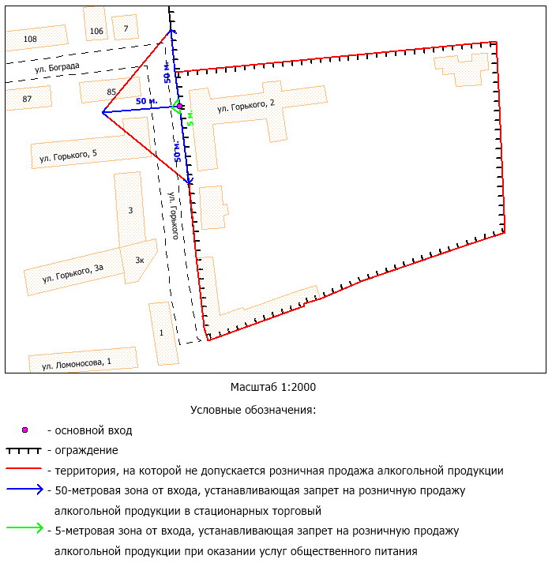

Приложение 20
к распоряжению
администрации города
от ____________ № _________

СХЕМА
границ прилегающих территорий, на которых не допускается
розничная продажа алкогольной продукции,
муниципального автономного учреждения «Центр спортивных клубов»
по адресу: г. Красноярск, о. Отдыха, 15, стр. 1

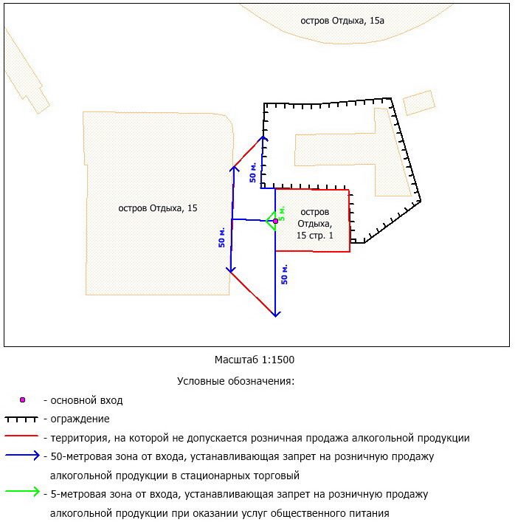

Приложение 21
к распоряжению
администрации города
от ____________ № _________

СХЕМА
границ прилегающих территорий, на которых не допускается
розничная продажа алкогольной продукции,
газонаполнительной станции АО «Красноярсккрайгаз»
по адресу: г. Красноярск, ул. Технологическая, 16.

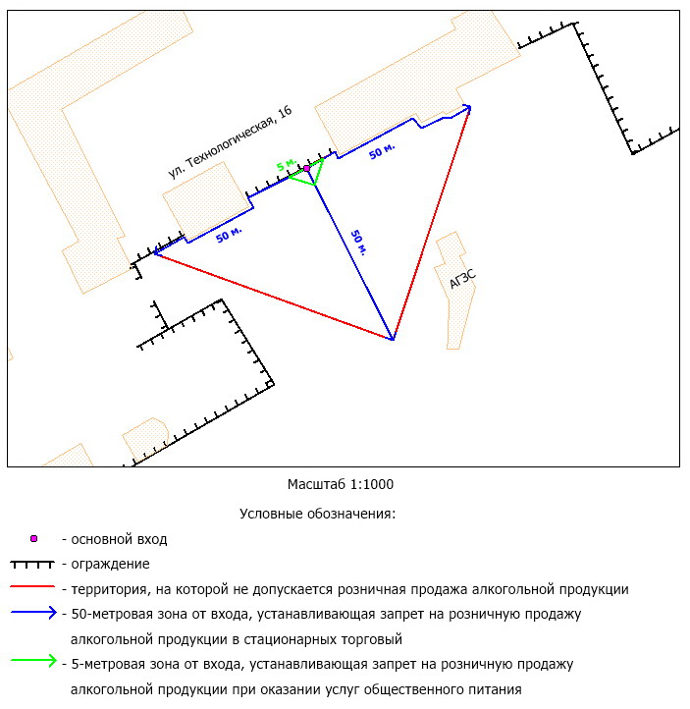

Приложение 22
к распоряжению
администрации города
от ____________ № _________

СХЕМА
границ прилегающих территорий, на которых не допускается
розничная продажа алкогольной продукции,
муниципального автономного дошкольного образовательного
учреждения «Детский сад № 82»
по адресу: г. Красноярск, ул. Королева, 4г, ул. Королева, 4г, стр. 2

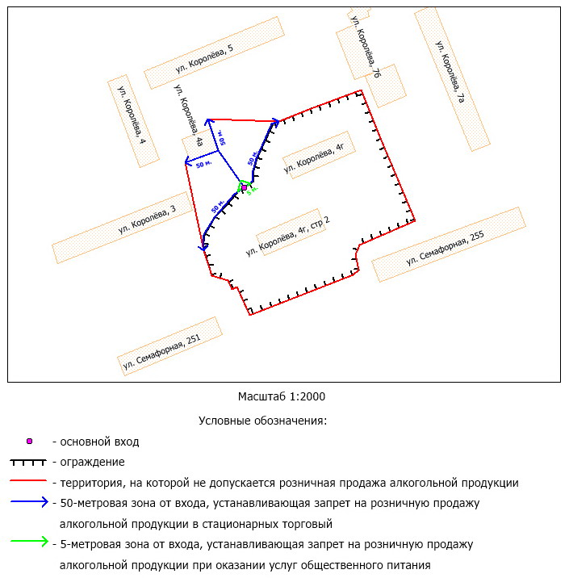

Приложение 23
к распоряжению
администрации города
от ____________ № _________

СХЕМА
границ прилегающих территорий, на которых не допускается
розничная продажа алкогольной продукции,
многофункционального спортивного комплекса «Сопка» федерального государственного автономного образовательного учреждения высшего образования «Сибирский федеральный университет»
по адресу: г. Красноярск, ул. Биатлонная, 25 б

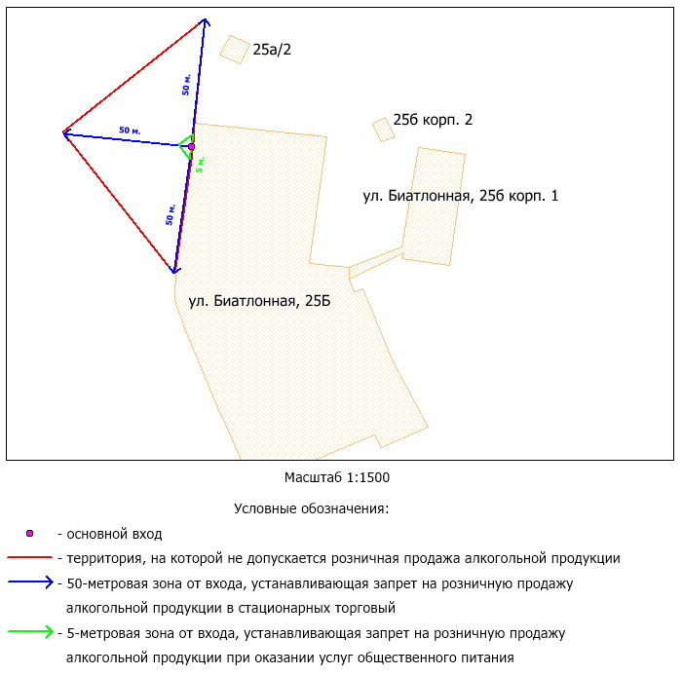

Приложение 24
к распоряжению
администрации города
от ____________ № _________

СХЕМА
границ прилегающих территорий, на которых не допускается
розничная продажа алкогольной продукции,
Wellness клуба Balance sport&spa ООО «ФЦ Баланс»
по адресу: г. Красноярск, ул. Маерчака, 10

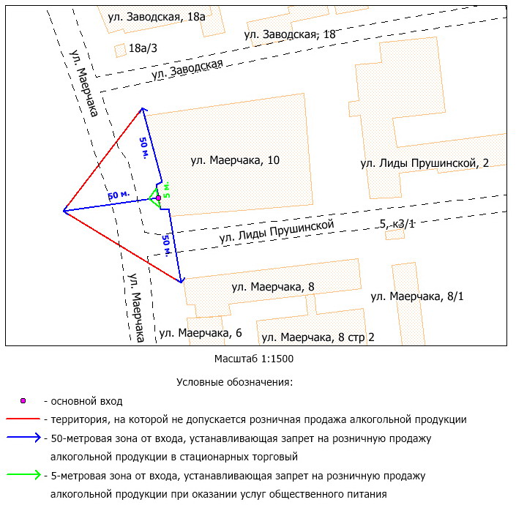

Приложение 25
к распоряжению
администрации города
от ____________ № _________

СХЕМА
границ прилегающих территорий, на которых не допускается
розничная продажа алкогольной продукции,
Красноярской региональной общественной организации «Сибирский спортивный клуб» по адресу: г. Красноярск, ул. Свердловская, 3а

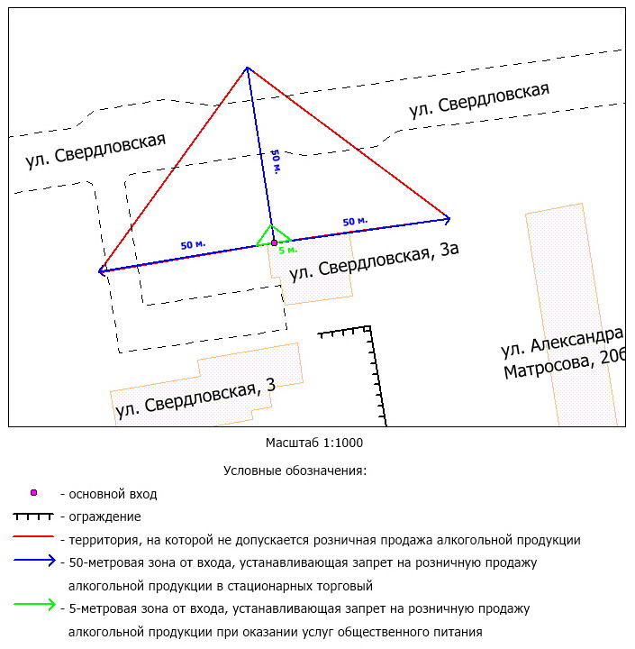

Приложение 26
к распоряжению
администрации города
от ____________ № _________

СХЕМА
границ прилегающих территорий, на которых не допускается
розничная продажа алкогольной продукции,
скейт-парка по адресу: г. Красноярск, пр-т Свободный, 34

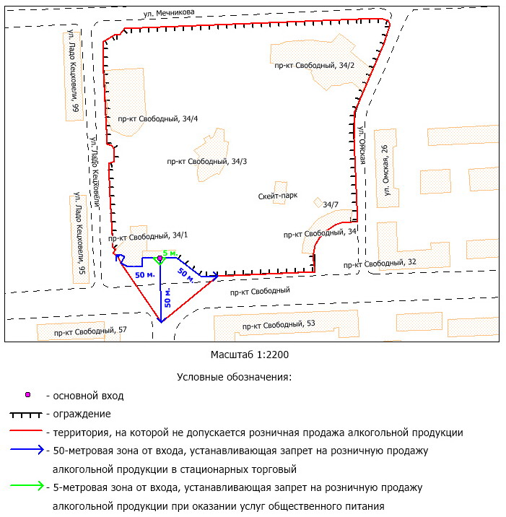

Приложение 27
к распоряжению
администрации города
от ____________ № _________

СХЕМА
границ прилегающих территорий, на которых не допускается
розничная продажа алкогольной продукции,
универсальной игровой площадки МАУ «ЦСК»
по адресу: г. Красноярск, ул. Суворова, 128

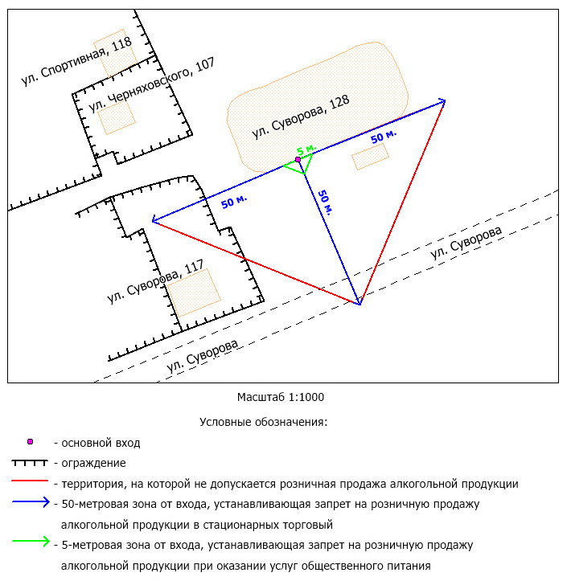

Приложение 28
к распоряжению
администрации города
от ____________ № _________

СХЕМА
границ прилегающих территорий, на которых не допускается
розничная продажа алкогольной продукции,
универсальной игровой площадки МАУ «ЦСК»
по адресу: г. Красноярск, ул. Академика Павлова, 44

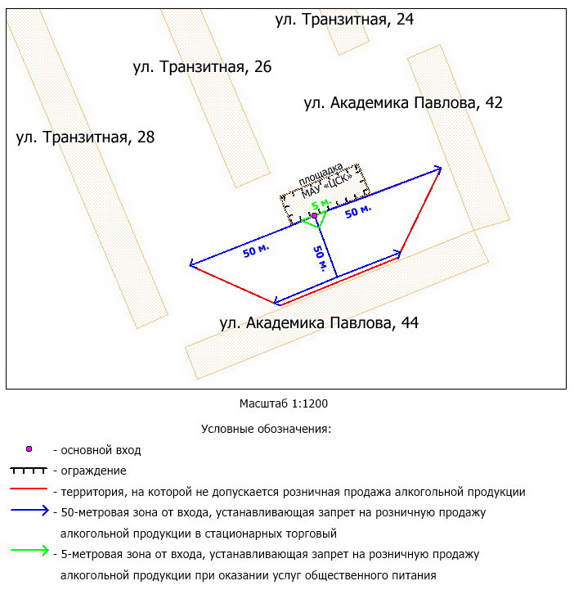

Приложение 29
к распоряжению
администрации города
от ____________ № _________

СХЕМА
границ прилегающих территорий, на которых не допускается
розничная продажа алкогольной продукции,
муниципального автономного учреждения «Спортивная школа
по видам единоборств», спортивный зал тхэквондо,
по адресу: г. Красноярск, пер. Афонтовский, 7

